NEW SICILIA

Catania, Siap denuncia il degrado degli edifici della Polizia
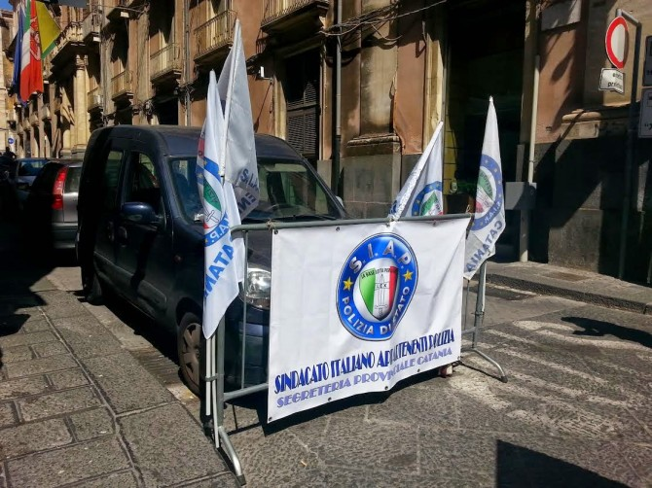
20 ott 2014 - 19:18
CATANIA - Una situazione che ha dell’incredibile. Ad oggi non sono bastate le denunce giornalistiche che hanno segnalato gli sprechi strutturali della Polizia catanese.
24 edifici che costano oltre 4 milioni l’anno, tra affitti e logistica. Per non parlare dei costi relativi allo spreco di risorse umane.
Dunque, un esborso eccessivo di denaro pubblico che ha ad oggetto, il più delle volte, strutture vecchie, malridotte, fatiscenti, inadeguate e, spesso, anche pericolose per la salute degli operatori che vi lavorano all’interno.
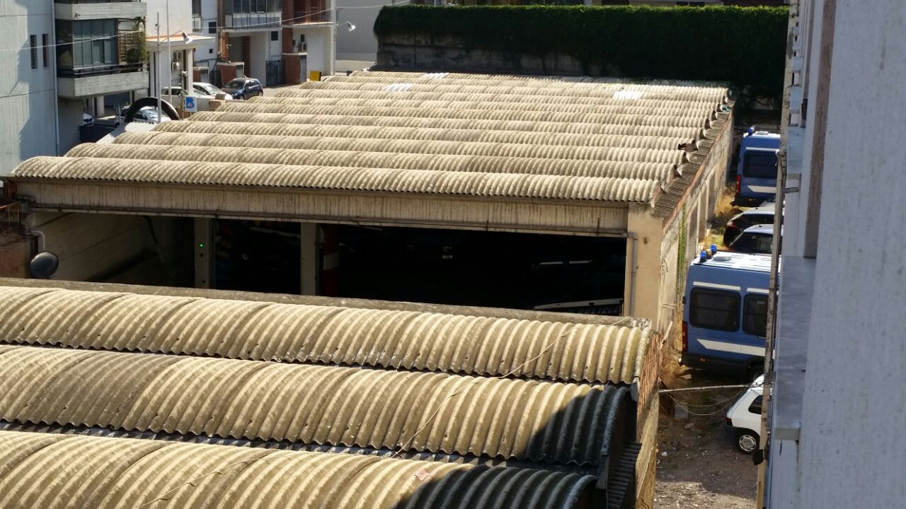
Sede del Reparto Mobile di Corso Italia
La Prefettura - che è l’organo che si occupa, tra le altre cose, dei contratti d’affitto - non si è mai preoccupata di muovere una diffida contrattuale nei confronti dei proprietari degli edifici sui quali, ormai da anni, non viene eseguito alcun intervento di manutenzione e che, di conseguenza, non sono adeguati ai nuovi standard di salute e sicurezza imposti dalla legge.
Per citare alcuni esempi, la sede della Motorizzazione della questura, che ospita anche un reparto di Polizia, è un capannone privo di pavimentazione che costa ben 850 mila euro all’anno. E ancora, la sede del Reparto Mobile di Corso Italia, si compone di due edifici di circa 1.000 mq con copertura in eternit, in pessimo stato di conservazione.
Il Siap (Sindacato Italiano Appartenenti Polizia), che da anni si batte per avere risposte concrete sul tema, ha avanzato, lo scorso febbraio, la sua proposta: quella di trasferire la Polizia di Stato nella Casema Sommaruga.
La proposta, appoggiata anche dal sindaco Enzo Bianco, era stata prospettata, a margine di unincontro con il Capo della Polizia, come alternativa alla costruzione della Cittadella della Polizia di Librino che, dal 2008, tutti attendono ma che, pare, abbia subìto una battuta d’arresto per presunti problemi di edificazione nel terreno assegnato

LIVE SICILIA CATANIA

LA DENUNCIA DEL SINDACATO

Polizia, 4 milioni per gli uffici
Vendemmia: "Ambienti insalubri"

Lunedì 20 Ottobre 2014 - 17:47
Articolo letto 208 volte

Il segretario provinciale del Siap alza, di nuovo, la voce contro gli "sprechi". "I reparti di polizia - afferma - permangono ancora in 24 edifici, non adatti ad ospitare questi uffici".

CATANIA - Una situazione inverosimile quella catanese, non bastano le denunce giornalistiche a cambiare il trend di sprechi strutturali della Polizia catanese. Tra affitti e logistica, oltre ai costi in termine di spreco di risorse umane, che vengono meno al controllo del territorio, le strutture che ospitano i reparti di polizia permangono ancora in 24 edifici con un costo complessivo che si aggira a circa 4 milioni di euro l’anno. Oltre a questo stillicidio di denaro pubblico, i poliziotti sono costretti a convivere con ambienti pericolosi, insalubri, sporchi e non adeguati alle attuali esigenze degli uffici di Polizia.
La Prefettura, organo titolato a eseguire i contratti di affitto, non ha mai mosso una soladiffida contrattuale ai proprietari di questi edifici che non eseguono nemmeno i lavori di straordinaria manutenzione e in alcuni casi non li adeguamento in termini di legge sulla sicurezza degli ambienti, noi ci chiediamo: ma quali verifiche ha fatto l’organo prefettizio nel valutare i prezzi di questi edifici?. Oltre alla sopravvalutazione dei prezzi di mercato e agli adeguamenti strutturali, c’è di più, e per fare un esempio: la sede della Motorizzazione della questura che ospita anche un Reparto di Polizia, è un capannone senza pavimentazione con una ampia area esterna lasciata all’incuria manutentiva, stabile esposto ad allagamenti interni e che costa ai cittadini ben 850 mila euro l’anno di affitto.
Ma c’è di peggio, come la sede del Reparto Mobile di Corso Italia, una area che confina con la via Messina che offre ai cittadini due edifici di circa 1000 mq di copertura in eternit cemento, con evidenti parti rotte e consumante dalle intemperie, materiale altamente nocivo ma che tranquillamente si trova ancora collocato a copertura dei magazzini, naturalmente l’intero edificio i non è manutentato dal proprietario che incassa comodamente l’affitto ma non riceve nessuna diffida a compiere lavori. La soluzione potrebbe essere la collocazione della Polizia di Stato alla Casema Sommaruga, proposta dal Siap e dal Sindaco Enzo Bianco, lo scorso febbraio, a margine di un incontro con il Capo della Polizia, quale alternativa alla costruzione Cittadella della Polizia di Librino, opera che dal 2008 i cittadini e i poliziotti attendono, ma che difficilmente vedrà l’edificazione per presunti problemi nel terreno assegnato. In ogni caso parte degli attuali edifici sono così composti:
Questura “Centrale” Piazza Nicolella, stabile in affitto alla Banca d’Italia costo annuale277.368,82 mq. 3.837 sede dell’U.P.G., scorte, Digos, anticrimine Gabinetto del Questore Servizi vari. Squadra Mobile via Ventimiglia 27 stabile in affitto da privati costo annuale 201.551,62 mq. 2.529, Ufficio del Personale via Ventimiglia 18 affitto dalla Provincia Regionale costo 30.986,50 mq. 5.600, Polizia Amministrativa e dell’Immigrazione e Uff Amm. Cont. viale Africa, nuovo stabile in affitto da privati 220.000 circa Polivalente via S.G.La Rena sede garage, motorizzazione, Rep. Prev. Crimine affitto privati costo 682.894,09 mq 33.270 di cui solo 10.440 utilizzabili Commissariato Borgo-Ognina via pensavalle affitto privati costo 74.378,14 mq. 843Commissariato Librino viale bummacaro affitto ICIAP costo 25.837,75 mq. 450 .Commissariato Nesima piazza affitto da privati costo 90.352,17 mq. 1811. Reparto Mobile corso Italia affitto Provincia Regionale costo 70.000 mq 8.300 Gabinetto Regionale Polizia Scientifica via Roccaromana affitto da privati costo 123.000 mq. 2.072 di cui 937 esterniCompartimento e sezione Polizia Stradale via Caruso 38 affitto da privati costo 450.000 mq. 6.033 di cui 2.578 esterni. 12^ Zona telecomunicazioni viale Africa affitto da privati Tre appartamenti costo intorno alle 150.000 mq. 1.734, tutti i canoni sono esclusi iva e adeguamenti contrattuali. Inoltre, su una superfice totale di 79.000 mq. solo 44.000 sono occupate, il resto sono inutilizzati per via della frammentazione dei locali.

CATANIA TODAY

Sprechi strutturali della Polizia catanese, la denuncia del Siap

Tra affitti e logistica, oltre ai costi in termine di spreco di risorse umane, che vengono meno al controllo del territorio, le strutture che ospitano i reparti di polizia permangono ancora in 24 edifici con un costo complessivo che si aggira a circa 4 milioni di euro l'anno. E' la denuncia del Siap, Sindacato italiano appartenenti polizia
Redazione 20 Ottobre 2014
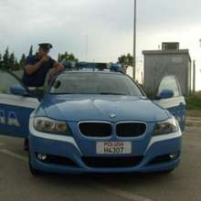
Tra affitti e logistica, oltre ai costi in termine di spreco di risorse umane, che vengono meno al controllo del territorio, le strutture che ospitano i reparti di polizia permangono ancora in 24 edifici con un costo complessivo che si aggira a circa 4 milioni di euro l’anno. E' la denuncia del Siap, Sindacato italiano appartenenti polizia.
"Oltre a questo stillicidio di denaro pubblico - si legge nella nota del sindacato - i poliziotti sono costretti a convivere con ambienti pericolosi, insalubri, sporchi e non adeguati alle attuali esigenze degli uffici di Polizia. La Prefettura, organo titolato a eseguire i contratti di affitto, non ha mai mosso una sola diffida contrattuale ai proprietari di questi edifici che non eseguono nemmeno i lavori di straordinaria manutenzione e in alcuni casi non li adeguamento in termini di legge sulla sicurezza degli ambienti, noi ci chiediamo: ma quali verifiche ha fatto l’organo prefettizio nel valutare i prezzi di questi edifici? Oltre alla sopravvalutazione dei prezzi di mercato e agli adeguamenti strutturali, c’è di più, e per fare un esempio: la sede della Motorizzazione della questura che ospita anche un Reparto di Polizia, è un capannone senza pavimentazione con una ampia area esterna lasciata all’incuria manutentiva, stabile esposto ad allagamenti interni e che costa ai cittadini ben 850 mila euro l’anno di affitto".
"Ma c’è di peggio, come la sede del Reparto Mobile di Corso Italia- continua la nota- una area che confina con la via Messina che offre ai cittadini due edifici di circa 1000 mq di copertura in eternit cemento, con evidenti parti rotte e consumante dalle intemperie, materiale altamente nocivo ma che tranquillamente si trova ancora collocato a copertura dei magazzini, naturalmente l’intero edificio i non è manutentato dal proprietario che incassa comodamente l’affitto ma non riceve nessuna diffida a compiere lavori. La soluzione potrebbe essere la collocazione della Polizia di Stato alla Casema Sommaruga, proposta dal Siap e dal Sindaco Enzo Bianco, lo scorso febbraio, a margine di un incontro con il Capo della Polizia, quale alternativa alla costruzione Cittadella della Polizia di Librino, opera che dal 2008 i cittadini e i poliziotti attendono, ma che difficilmente vedrà l’edificazione per presunti problemi nel terreno assegnato".
Questi gli attuali edifici indicati dal Siap:
- Questura “Centrale” Piazza Nicolella, stabile in affitto alla Banca d’Italia costo annuale 277.368,82 mq. 3.837 sede dell’U.P.G., scorte, Digos, anticrimine Gabinetto del Questore Servizi vari.
- Squadra Mobile via Ventimiglia 27 stabile in affitto da privati costo annuale 201.551,62 mq. 2.529,
- Ufficio del Personale via Ventimiglia 18 affitto dalla Provincia Regionale costo 30.986,50 mq. 5.600,
- Polizia Amministrativa e dell’Immigrazione e Uff Amm. Cont. viale Africa, nuovo stabile in affitto da privati 220.000 circa
- Polivalente via S.G.La Rena sede garage, motorizzazione, Rep. Prev. Crimine affitto privati costo 682.894,09 mq 33.270 di cui solo 10.440 utilizzabili
- Commissariato Borgo-Ognina via pensavalle affitto privati costo 74.378,14 mq. 843
- Commissariato Librino viale bummacaro affitto ICIAP costo 25.837,75 mq. 450 .
- Commissariato Nesima piazza affitto da privati costo 90.352,17 mq. 1811.
- Reparto Mobile corso Italia affitto Provincia Regionale costo 70.000 mq 8.300
- Gabinetto Regionale Polizia Scientifica via Roccaromana affitto da privati costo 123.000 mq. 2.072 di cui 937 esterni
- Compartimento e sezione Polizia Stradale via Caruso 38 affitto da privati costo 450.000 mq. 6.033 di cui 2.578 esterni.
12^ Zona telecomunicazioni viale Africa affitto da privati Tre appartamenti costo intorno alle 150.000 mq. 1.734, tutti i canoni sono esclusi iva e adeguamenti contrattuali.
Inoltre, su una superfice totale di 79.000 mq. solo 44.000 sono occupate, il resto sono inutilizzati per via della frammentazione dei locali.

